Trường Tiểu học Thân Nhân Trung
TUẦN 21
Khối 2. Năm học: 2019 – 2020

Phiếu bài tập lớp2/7
Môn :TOÁN
Bài: LUYỆN TẬP
- Bài tập cơ bản
Bài 1, bài 2 trang 15 sách vở bài tập Toán.
Bài 3 trang 16 sách vở bài tập Toán.
- Bài tập mở rộng
Bài 1: Điền số vào chỗ chấm.Tính độ dài đường gấp khúc MNPQ

B
….cm
….cm
…..cm
D

A
C
BÀI GIẢI
.....................................................................................................................................
.....................................................................................................................................
.....................................................................................................................................
.....................................................................................................................................

Bài 2: Đường gấp khúc MNPQ, biết MN = 18cm, NP= 12 cm, PQ = 30cm. Tính độ dài đường gấp khúc MNPQ.
BÀI GIẢI
....................................................................................................................................................................................................................................................................................................................................................................................................................................................................................................................................................
Bài 3: Đường gấp khúc sau gồm có…….. điểm
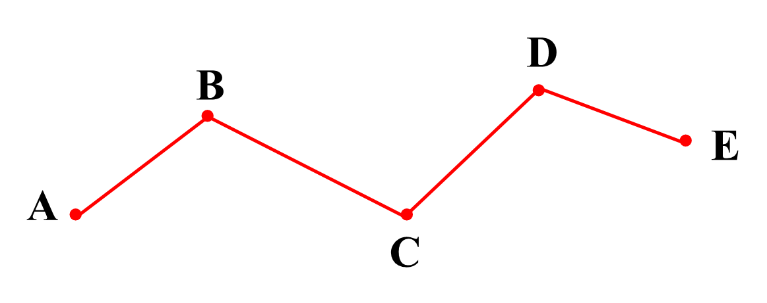
- 4 điểm
- 5 điểm
- 6 điểm

